22 de octubre de 2019

Sistema Inmobiliaria

Documentación SCRUM

Integrantes:  
Daniela Hernández Valenzuela

Diana Laura Pajonares Trejo

Kevin Axel Pérez López

Valeria Sanchez García

Introducción 2

Propósito del documento 2

Alcance 2

Descripción General de la Metodología 2

Fundamentación 2

Valores de trabajo 2

Personas y roles del proyecto 3

Artefactos 4

Pila de producto 4

Diagrama de casos de uso 7

Diagrama entidad-relación 8

Pila de sprints 8

Reunión de inicio de sprint 9

Reuniones diarias sprint 10

Primer sprint 10

Segundo sprint 13

Tercer sprint 16

Cuarto sprint 20

Reunión de cierre de sprint y entrega del incremento 23

Grafica de producto(Bum Up) 24

Grafica de avance(Bum Down) 25

Introducción

Este documento describe la implementación de la metodología de trabajo scrum para la gestión del desarrollo del sistema inmobiliario para la Universidad Veracruzana.

Incluye junto con la descripción de este ciclo de vida iterativo e incremental para el proyecto, los artefactos o documentos con los que se gestionan las tareas de adquisición y suministro: requisitos, monitorización y seguimiento del avance, así como las responsabilidades y compromisos de los participantes en el proyecto.

# Propósito del documento

El presente documento espera facilitar la información a las personas implicadas en este desarrollo del sistema inmobiliario.

# Alcance

Equipo y personas implicadas en el desarrollo del sistema inmobiliario.

Descripción General de la Metodología

# Fundamentación

Dentro de las principales razones para usar esta metodología iterativa e incremental, scrum se encuentran:

* Scrum es un enfoque de desarrollo ágil que facilita la administración de proyectos de cualquier tamaño y complejidad, facilitando la comunicación del equipo, el manejo de la información y la organización del desarrollo.
* Scrum es transparente pues permite que el equipo de desarrollo perciba fácilmente el desarrollo del sistema.
  + Es adaptable para las entregas e incrementos del proyecto.
  + Permite tener una retroalimentación del desarrollo, pues al termino de cada sprint se hace un recuento de todo lo que se trabajó sobre el sprint.
  + Entrega continua, al término de cada sprint se muestra el avance al dueño del producto.
  + Ritmo de trabajo cómodo, permite que los integrantes trabajen de manera cómoda teniendo un ritmo acordado de trabajo.

# Valores de trabajo

Para tener un trabajo en equipo adecuado debe existir un ambiente tranquilo por parte de los miembros involucrados, para tener éxito será necesario mantener:

* Respeto
* Responsabilidad y disciplina

Personas y roles del proyecto

|  |  |  |
| --- | --- | --- |
| PERSONA | CONTACTO | ROL |
| Cecilia Valenzuela Fabris | N/D | Product Owner |
| Daniela Hernández Valenzuela | dannyhvalenz@gmail.com | Scrum Master |
| Kevin Axel Pérez López | kevin_a_x@gmail.com | Scrum Team |
| Diana Laura Pajonares Trejo | diana.laura24@hotmail.com | Scrum Team |
| Valeria Sanchez García | valeria010699sanchez@gmail.com | Scrum Team |

Artefactos

# Pila de producto

|  |  |  |  |  |  |  |  |
| --- | --- | --- | --- | --- | --- | --- | --- |
| Identificador (ID) de la Historia | Enunciado de la Historia | Alias | | | Dimensión / Esfuerzo | Iteración (Sprint) | Comentarios |
| CU-C01 | Como Cliente, necesito poder visualizar las propiedades del inventario, con la finalidad de tener idea de las propiedades que maneja la inmobiliaria | Visualizar propiedades cliente | | | 6 horas | Primer Sprint | Front End |
| CU-C02 | Como Cliente, necesito poder filtrar las propiedades del inventario, con la finalidad de hacer una búsqueda más especifica | Filtrar propiedades cliente | | | 7 horas | Front End |
| CU-C03 | Como Cliente, necesito poder ver la información de la propiedad (no se podrá visualizar la dirección completa del inmueble como cliente), con la finalidad de conocer un poco más sobre la propiedad y saber si satisface mis necesidades | Ver propiedad cliente | | | 6 horas | Front End |
| CU-A01 | Como Asesor, necesito poder iniciar sesión, con la finalidad de acceder a mis funcionalidades como asesor | Iniciar Sesión | | | 4 horas | Front End |
| CU-A02 | Como Asesor, necesito poder ingresar propiedades al inventario, con la finalidad de poder ingresar propiedades que los propietarios quieran vender o rentar | Agregar propiedad | | | 4 horas | Front End |
| CU-A03 | Como Asesor, necesito poder actualizar las propiedades que he ingresado al inventario, con la finalidad de mantener actualizado el inventario de propiedades | Actualizar propiedad | | | 6 horas | Segundo Sprint | Front End |
| CU-A04 | Como Asesor, necesito poder dar de baja las propiedades que he ingresado al inventario, con la finalidad de no tener propiedades que ya fueron vendidas o rentadas | Eliminar propiedad | | | 7 horas | Front End |
| CU-A05 | Como Asesor, necesito visualizar todas las propiedades registradas en el inventario, con la finalidad de ver el inventario completo que tiene la inmobiliaria | Visualizar propiedades asesor | | | 6 horas | Front End |
| CU-A06 | Como Asesor, necesito poder ver la información de la propiedad, con la finalidad de conocer toda la información de la propiedad y saber si a alguno de mis clientes les puede interesar | Ver propiedad asesor | | | 4 horas | Front End |
| CU-A07 | Como Asesor, necesito poder filtrar las propiedades del inventario, con la finalidad de hacer una búsqueda más especifica | Filtrar propiedades asesor | | | 8 horas | Front End |
| CU-A08 | Como Asesor, necesito poder dar de alta a un propietario, con la finalidad de poder recibir nuevas propiedades de propietarios no registrados | Agregar propietario | | | 6 horas | Front End |
| CU-A09 | Como Asesor, necesito poder actualizar la información de un propietario, con la finalidad de tener la información actualizada de los propietarios | Actualizar propietario | | | 7 horas | Tercer Sprint | Front End |
| CU-A10 | Como Asesor, necesito poder dar de baja a un propietario, con la finalidad de no tener propietarios sin propiedades o que ya no quieran ser atendidos | Eliminar propietario | | | 6 horas | Front End |
| CU-A11 | Como Asesor, necesito poder buscar a un propietario, con la finalidad de encontrar fácilmente a un propietario por su nombre | Buscar propietario | | | 4 horas | Front End |
| CU-A12 | Como Asesor, necesito poder ver una lista de propietarios, con la finalidad de ver la cantidad de personas a las que atiendo y poder encontrar al propietario | Ver lista de propietarios | | | 4 horas | Front End |
| CU-A13 | Como Asesor, necesito poder visualizar la información de los propietarios que he registrado, con la finalidad de ver toda la información del propietario | Visualizar propietario | | | 6 horas | Front End |
| CU-A14 | Como Asesor, necesito poder dar de alta a un cliente, con la finalidad de registrar interesados en alguna propiedad y dar seguimiento | Agregar cliente | | | 7 horas | Cuarto Sprint | Front End |
| CU-A15 | Como Asesor, necesito poder actualizar la información de un cliente, con la finalidad de tener los datos de los clientes actualizados | Actualizar cliente | | | 6 horas | Front End |
| CU-A16 | Como Asesor, necesito poder dar de baja a un cliente, con la finalidad de no tener registrados clientes que ya no están interesados en los servicios de la inmobiliaria | Eliminar cliente | | | 4 horas | Front End |
| CU-A17 | Como Asesor, necesito poder buscar a un cliente, con la finalidad de encontrar fácilmente a un cliente por su nombre | Buscar cliente | | | 7 horas | Front End |
| CU-A18 | Como Asesor, necesito poder ver una lista de clientes, con la finalidad de ver la cantidad de personas a las que atiendo y poder encontrar al cliente | Ver lista de clientes | | | 7 horas | Front End |
| CU-A19 | Como Asesor, necesito poder visualizar la información de los clientes que he registrado, con la finalidad de ver la información del cliente | Visualizar cliente | | | 4 horas | Front End |
| Sprint | Primer sprint |  |  | | | | |
|  | Segundo sprint |  |  |  | | | |
|  | Tercer sprint |  |  |  | | | |
|  | Cuarto sprint |  |  |  | | | |

# Diagrama de casos de uso

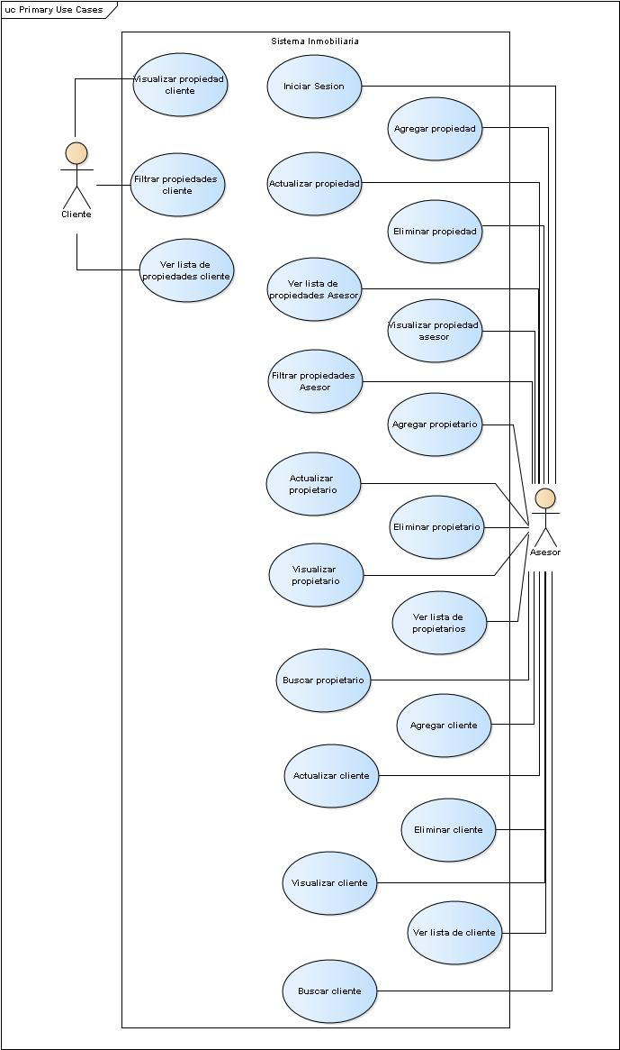

# Diagrama entidad-relación

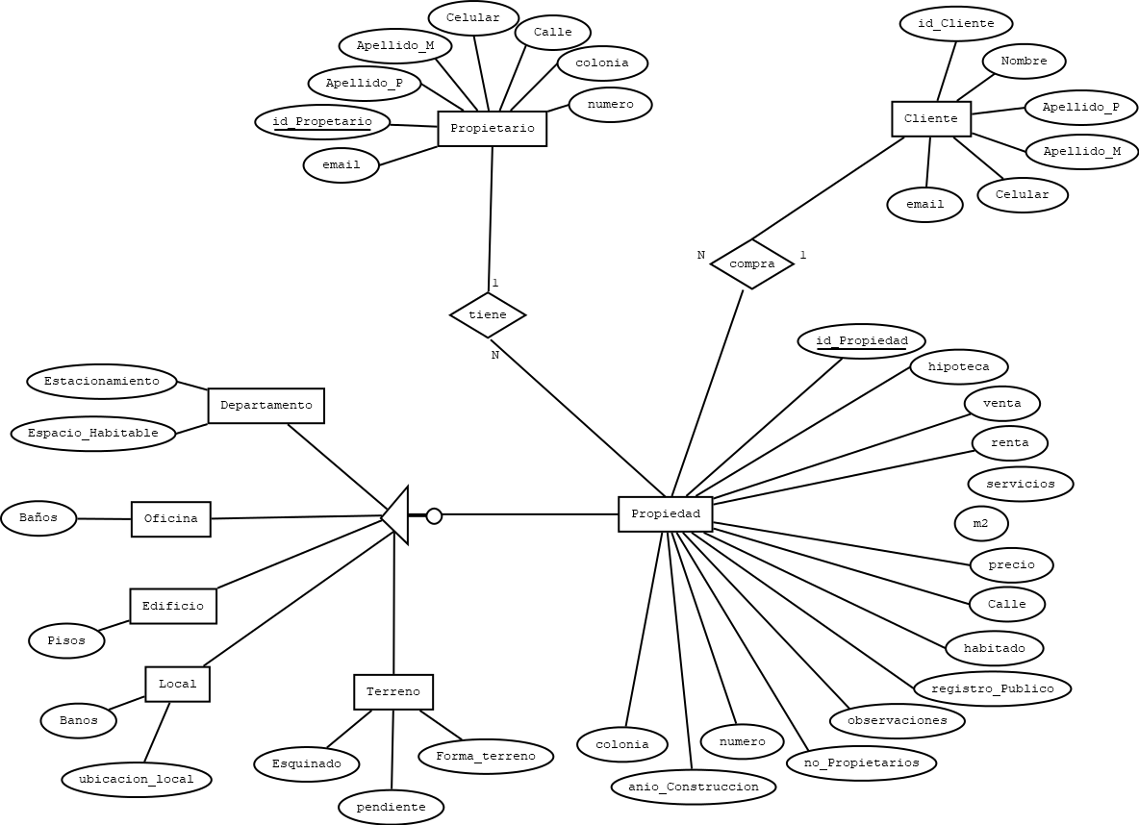

# Pila de sprints

|  |  |  |  |  |
| --- | --- | --- | --- | --- |
| No. Sprint:1 | | Fecha: 23 – 27 de septiembre | | |
| Identificador | Enunciado | | Estado | Responsable |
| CU-A14 | Visualizar clientes | | Terminada | Valeria |
| CU-C02 | Filtrado de propiedades | | Terminada | Daniela |
| CU-C03 | Ver propiedad | | Terminada | Axel |
| CU-A01 | Inicio de sesión | | Terminada | Diana |
| CU-A02 | Agregar propiedad | | Terminada | Daniela |

|  |  |  |  |  |
| --- | --- | --- | --- | --- |
| No. Sprint:2 | | Fecha: 30 de septiembre – 4 de octubre | | |
| Identificador | Enunciado | | Estado | Responsable |
| CU-A03 | Actualizar propiedad | | En progreso | Valeria |
| CU-A04 | Eliminar propiedad | | Terminada | Diana |
| CU-A05 | Visualizar propiedades (vista del asesor) | | Terminada | Daniela/Axel |
| CU-A06 | Filtrar propiedad (vista para el asesor) | | Terminada | Daniela |
| CU-A08 | Agregar propietario | | Terminada | Valeria |

|  |  |  |  |  |
| --- | --- | --- | --- | --- |
| No. Sprint:3 | | Fecha: 7 – 11 de octubre | | |
| Identificador | Enunciado | | Estado | Responsable |
| CU-A03 | Actualizar propiedad | | Terminada | Valeria |
| CU-A10 | Eliminar propietario | | Terminada | Diana |
| CU-A11 | Buscar propietario | | Terminada | Daniela |
| CU-A12 | Ver lista de propietarios | | Terminada | Axel |
| CU-A13 | Visualizar propietarios | | Terminada | Daniela |

|  |  |  |  |  |
| --- | --- | --- | --- | --- |
| No. Sprint:4 | | Fecha: 14 – 18 de octubre | | |
| Identificador | Enunciado | | Estado | Responsable |
| CU-A14 | Agregar cliente | | Terminada | Daniela |
| CU-A15 | Actualizar cliente | | Terminada | Valeria |
| CU-A16 | Eliminar cliente | | Terminada | Diana |
| CU-A17 | Buscar cliente | | Terminada | Axel |
| CU-A18 | Ver lista de clientes | | Terminada | Axel |
| CU-A19 | Visualizar cliente | | Terminada | Daniela |

# Reunión de inicio de sprint

|  |  |
| --- | --- |
| No. Sprint: 1 | Fecha: 23 de septiembre del 2019 |
| Resumen:  Se tiene como objetivo, comenzar con la visualización de la información de los clientes, así como empezar a mostrar una idea de cómo será la vista para los clientes para que puedan ver las propiedades disponibles.  El equipo de trabajo estará conformado de 4 integrantes colaborando en conjunto para lograr las tareas esperadas en este primer sprint. Se dará inicio el día 23 de septiembre del año en curso y se terminará el día 30 del mismo. | |

|  |  |
| --- | --- |
| No. Sprint: 2 | Fecha: 30 de septiembre del 2019 |
| Resumen:  Siendo el día 30 de septiembre del año en curso, se realizarán más funcionalidades en cuanto al front end, se trabajará con los siguientes puntos:  - Actualizar propiedad  - Eliminar propiedad  - Visualizar propiedades (Vista de un asesor)  - Filtrar propiedad (Vista para el asesor)  - Agregar un propietario.  Para este sprint se tiene contemplado satisfacer la vista por parte del asesor de ventas y el manejo de la información de las propiedades, tomando como inicio el día 30 de septiembre del año en curso y se espera una finalizar el día 7 de octubre con éxito. | |

|  |  |
| --- | --- |
| No. Sprint: 3 | Fecha: 7 de octubre del 2019 |
| Resumen:  Siendo el día 7 de octubre del año en curso, iniciaremos con las tareas asignadas para este tercer sprint, siendo este enfocado a la visualización de los datos del propietario. Las tareas que se esperan realizar son las siguientes.   * Actualizar propietario * Eliminar propietario * Buscar propietario * Ver lista de propietarios * Visualizar propietario   Se da inicio a este tercer sprint, las tareas han sido tomadas por todos los miembros del scrum team y se espera finalizar el día 14 de octubre | |

|  |  |
| --- | --- |
| No. Sprint: 4 | Fecha:14 de octubre del 2019 |
| Resumen:  Se da inicio al cuarto y último sprint esperado para este sistema. Siendo el día 14 de octubre del año en curso, se tendrá el enfoque del front end en cuanto al apartado de la información que se visualiza y se edita del cliente, siendo las siguientes tareas para realizar.   * Agregar cliente * Actualizar cliente * Eliminar cliente * Buscar cliente * Ver lista de clientes * Visualizar cliente   Se espera finalizar con éxito el día 18 de octubre del año en curso, todos los miembros del scrum team han tomado las tareas pendientes y esperan todos finalizar con éxito como se ha hecho posteriormente | |

# Reuniones diarias sprint

Primer sprint

|  |  |  |
| --- | --- | --- |
| No. Sprint: 1 | No. Reunión: 1 | Fecha: 23 de sep 2019 |
| Participantes: | * Diana Laura Pajonares Trejo * Valeria Sánchez García * Daniela Hernández Valenzuela * Kevin Axel Pérez López | |
| Resumen:  Se empezó la planificación de la documentación, siendo repartida y agendada para cada miembro para el primer sprint que tendrá una duración de una semana. Todos los miembros estuvieron de acuerdo con las tareas a realizar y la repartición de estos mismos. De momento no se ha encontrado alguna dificultad para cumplir con cada uno, solo queda esperar que cada miembro realice su actividad para posteriormente ser revisada por la SCRUM Master y continuar con el siguiente sprint. | | |

|  |  |  |
| --- | --- | --- |
| No. Sprint: 1 | No. Reunión: 2 | Fecha: 24 de sep 2019 |
| Participantes: | * Diana Laura Pajonares Trejo * Valeria Sánchez García * Daniela Hernández Valenzuela * Kevin Axel Pérez López | |
| Resumen:  **¿Qué has hecho desde ayer?**   * Valeria = Visualizar la manera en la que se pueden mostrar algunos atributos desde la página de estilos. * Axel = Diseñar la posible ventana a mano para tener una idea de lo que se requiere * Diana = Investigar los estilos y los usos de cajas y botones * Daniela = Visualizar las funcionalidades para separar sus usos y hacerlos independientes   **¿Qué es lo que estás planeando hacer hoy?**   * Valeria = Realizar una ventana donde los usuarios puedan registrarse * Axel = Empezar con la ventana para la visualización del inmobiliario * Diana = Diseñar la pantalla de inicio de sesión * Daniela = Comenzar con la visualización de los clientes y corroborar que el equipo este trabajando bien   **¿Has tenido algún problema que te haya impedido alcanzar tu objetivo?**   * Valeria = La aplicación de algunos estilos * Axel = A la hora de diseñar la ventana algunos elementos no quedan donde quiero que estén * Diana = El diseño no está quedando * Daniela = Tuve problemas en el código con algunos parámetros que no cerraban | | |

|  |  |  |
| --- | --- | --- |
| No. Sprint: 1 | No. Reunión: 3 | Fecha: 25 de septiembre del 2019 |
| Participantes: | * Diana Laura Pajonares Trejo * Valeria Sánchez García * Daniela Hernández Valenzuela * Kevin Axel Pérez López | |
| Resumen:  **¿Qué has hecho desde ayer?**   * Valeria = Visualizar la manera en la que se pueden mostrar algunos atributos desde la página de estilos. * Axel = Diseñar la posible ventana a mano para tener una idea de lo que se requiere * Diana = Investigar los estilos y los usos de cajas y botones * Daniela = Visualizar las funcionalidades para separar sus usos y hacerlos independientes   **¿Qué es lo que estás planeando hacer hoy?**   * Valeria = Realizar una ventana donde los usuarios puedan registrarse * Axel = Empezar con la ventana para la visualización del inmobiliario * Diana = Diseñar la pantalla de inicio de sesión * Daniela = Comenzar con la visualización de los clientes y corroborar que el equipo este trabajando bien   **¿Has tenido algún problema que te haya impedido alcanzar tu objetivo?**   * Valeria = La aplicación de algunos estilos * Axel = A la hora de diseñar la ventana algunos elementos no quedan donde quiero que estén * Diana = El diseño no está quedando * Daniela = Tuve problemas en el código con algunos parámetros que no cerraban | | |

|  |  |  |
| --- | --- | --- |
| No. Sprint: 1 | No. Reunión: 4 | Fecha: 26 de sep 2019 |
| Participantes: | * Diana Laura Pajonares Trejo * Valeria Sánchez García * Daniela Hernández Valenzuela * Kevin Axel Pérez López | |
| Resumen:  **¿Qué has hecho desde ayer?**   * Valeria = Aplicar los diseños correctos para la pantalla de inicio de sesión. * Axel = Alinear las imágenes del inmobiliario en pantalla * Diana = Ajustar los contenedores de inicio de sesión al centro y aplicar un fondo * Daniela = Agregar más clientes y corroborar con el equipo el avance del product backlog   **¿Qué es lo que estás planeando hacer hoy?**   * Valeria = Seguir ajustando y alineando los contenedores del registro para que tengan un diseño más dinámico * Axel = Tratar de que las imágenes queden alineadas y que la información sea desplegada de manera correcta * Diana = Terminar de ajustar el diseño final de la pantalla de inicio y agregar los estilos finales * Daniela = Apoyar en la creación de la visualización de los clientes   **¿Has tenido algún problema que te haya impedido alcanzar tu objetivo?**   * Valeria = La aplicación de frameworks ajenos y su implementación * Axel = Las imágenes se sobreponen una encima de otra * Diana = El tamaño de las letras y aplicar los estilos del w3school * Daniela = La ventana de visualización de la inmobiliaria cuesta trabajo hacer que se ajuste bien a la pantalla | | |

|  |  |  |
| --- | --- | --- |
| No. Sprint: 1 | No. Reunión: 5 | Fecha: 27 de sep 2019 |
| Participantes: | * Diana Laura Pajonares Trejo * Valeria Sánchez García * Daniela Hernández Valenzuela * Kevin Axel Pérez López | |
| Resumen:  **¿Qué has hecho desde ayer?**   * Valeria = Seguir aplicando los diseños y tamaños correctos de los contenedores * Axel = Intentar hacer que las imágenes se queden en un solo lugar y hacer las referencias a otras paginas * Diana = Revisar el inicio de sesión que funcione correctamente * Daniela = Ayudar a terminar los pendientes y ayudar a resolver los problemas que queden   **¿Qué es lo que estás planeando hacer hoy?**   * Valeria = Terminar y mostrar la pantalla de registro y terminar de hacer que funcione * Axel = Terminar de hacer las paginas donde está la información del inmobiliario * Diana = Terminar la funcionalidad de la pantalla de inicio * Daniela = Terminar con los pendientes   **¿Has tenido algún problema que te haya impedido alcanzar tu objetivo?**   * Valeria = La aplicación de frameworks * Axel = Lograr que las paginas pudieran vincularse a otras * Diana = Hacer que los contenedores se ajustaran al tamaño de la pantalla * Daniela = Poder meter un HTML dentro de otro | | |

Segundo sprint

|  |  |  |
| --- | --- | --- |
| No. Sprint: 2 | No. Reunión: 1 | Fecha: 30 de sep 2019 |
| Participantes: | * Diana Laura Pajonares Trejo * Valeria Sánchez García * Daniela Hernández Valenzuela * Kevin Axel Pérez López | |
| Resumen:  **¿Qué has hecho desde ayer?**   * Valeria = Revisar el cronograma del sprint para saber cuál será la tarea de este sprint a revisar * Axel = Revisar que actividades hay pendientes en el Product backlog * Diana = Investigar sobre los métodos para poder actualizar las listas en pantalla * Daniela = Realizar una lista de las propiedades y ver de qué manera se puede ver cada uno   **¿Qué es lo que estás planeando hacer hoy?**   * Valeria = Realizar la pantalla que permita agregar a un propietario * Axel = Realizar un método que permita a un usuario administrador la eliminación de una propiedad o su actualización * Diana = Realizar un método que permita filtrar * Daniela = Realizar una pantalla que le permita al asesor visualizar las propiedades y sus características   **¿Has tenido algún problema que te haya impedido alcanzar tu objetivo?**   * Valeria = El posicionamiento de algunos elementos que quiero poner no se quedan en los lugares que quiero que se queden * Axel = No logro hacer que las propiedades puedan ser editadas correctamente * Diana = Tengo problemas con el filtrado ya que no realiza bien el filtrado de los datos de las propiedades que pude ver el asesor * Daniela = No logro hacer que entre lo que tiene un asesor y un usuario común sea distinto | | |

|  |  |  |
| --- | --- | --- |
| No. Sprint: 2 | No. Reunión: 2 | Fecha: 1 de oct 2019 |
| Participantes: | * Diana Laura Pajonares Trejo * Valeria Sánchez García * Daniela Hernández Valenzuela * Kevin Axel Pérez López | |
| Resumen:  **¿Qué has hecho desde ayer?**   * Valeria = Revisar la lista de estilos para la función de agregar propietarios * Axel = Investigar funciones que me permitan modificar las propiedades de una propiedad * Diana = Aplicar distintos métodos de filtrados de datos desde la pantalla * Daniela = Investigar una forma de realizar credenciales de acceso provisionales para el acceso entre asesor y cliente   **¿Qué es lo que estás planeando hacer hoy?**   * Valeria = Aplicar los estilos que me parezcan pertinentes para la creación de la pantalla para agregar propiedades * Axel = Realizar pruebas para la edición de una propiedad * Diana = Seguir probando con los métodos de filtrado * Daniela = Aplicar las credenciales provisionales para la creación de pantallas que nos permitan solo al asesor visualizar toda la información de una propiedad   **¿Has tenido algún problema que te haya impedido alcanzar tu objetivo?**   * Valeria = A la hora de aplicar estilos, tengo problema a la hora de que los visualizo en pantalla ya que no aparecen como quiero * Axel = A la hora de realizar un cambio no se ve del todo reflejado cuando termina de ser editado * Diana = El filtrado tiene cierto problema al sobreponer algunas propiedades * Daniela = Tengo ciertas complicaciones al lograr hacer que un HTML este dentro de otro | | |

|  |  |  |
| --- | --- | --- |
| No. Sprint: 2 | No. Reunión: 3 | Fecha: 2 de oct 2019 |
| Participantes: | * Diana Laura Pajonares Trejo * Valeria Sánchez García * Daniela Hernández Valenzuela * Kevin Axel Pérez López | |
| Resumen:  **¿Qué has hecho desde ayer?**   * Valeria = Realizar pruebas de acierto y error en la cuestión de la aplicación de estilos sobre la pantalla de agregar propiedades * Axel = La realización de pruebas al momento de editar una propiedad * Diana = Aplicar un estilo y método que permita el correcto filtrado de datos * Daniela = Realizar un método que solo le permita al asesor realizar actividades distintas al cliente mediante accesos distintos en una misma pantalla   **¿Qué es lo que estás planeando hacer hoy?**   * Valeria = Terminar de agregar los estilos para el agregado de alguna propiedad * Axel = Hacer que una propiedad sea eliminada sin afectar a otras propiedades * Diana = Terminar de aplicar los métodos de filtrado y mejorar el diseño * Daniela = Empezar con el diseño de la visualización de la propiedad   **¿Has tenido algún problema que te haya impedido alcanzar tu objetivo?**   * Valeria = La aplicación de frameworks ajenos y su implementación a la hora de realizar un estilo * Axel = A la hora de eliminar por completo una propiedad no queden residuos de información * Diana = El filtrado es algo complicado de hacer sí que afecte el ordenamiento correcto de las propiedades * Daniela = Al momento de visualizar hacer el ajustado automático | | |

|  |  |  |
| --- | --- | --- |
| No. Sprint: 2 | No. Reunión: 4 | Fecha: 3 de oct 2019 |
| Participantes: | * Diana Laura Pajonares Trejo * Valeria Sánchez García * Daniela Hernández Valenzuela * Kevin Axel Pérez López | |
| Resumen:  **¿Qué has hecho desde ayer?**   * Valeria = Aplicar estilos para que se vea estética la pantalla de agregar propiedad * Axel = Eliminar una propiedad sin afectar la información de otras propiedades * Diana = Terminar de aplicar los estilos y diseños para el filtrado de propiedades * Daniela = Terminar de hacer el ajustado en pantalla para que las propiedades no se traslapen entre ellas   **¿Qué es lo que estás planeando hacer hoy?**   * Valeria = Terminar de hacer la pantalla de agregar propietario * Axel = Terminar la eliminación de las propiedades * Diana = Terminar la pantalla de filtrado y que conecte a otras pantallas * Daniela = Apoyar al equipo en lo que haga falta   **¿Has tenido algún problema que te haya impedido alcanzar tu objetivo?**   * Valeria = La aplicación de estilos para que las propiedades no se traslapen en pantalla * Axel = La función de eliminar que no altere la información de otras propiedades con características semejantes * Diana = El ajuste en el filtrado causaba problemas para que se vieran únicamente las propiedades que se deseaban filtrar * Daniela = La eliminación de una propiedad sin que altere el resultado final con otras propiedades | | |

|  |  |  |
| --- | --- | --- |
| No. Sprint: 2 | No. Reunión: 5 | Fecha: 4 de oct 2019 |
| Participantes: | * Diana Laura Pajonares Trejo * Valeria Sánchez García * Daniela Hernández Valenzuela * Kevin Axel Pérez López | |
| Resumen:  **¿Qué has hecho desde ayer?**   * Valeria = Terminar la pantalla de agregar propietario * Axel = Realizar la eliminación de una propiedad sin afectar a otras * Diana = Terminar con la función de filtrado * Daniela = Apoyar en lo que haga falta en el equipo   **¿Qué es lo que estás planeando hacer hoy?**   * Valeria = Apoyar en lo que haga falta en el equipo * Axel = Terminar de aplicar estilos para la pantalla de editar propiedades * Diana = Apoyar en lo que haga falta en el equipo * Daniela = Apoyar en lo que haga falta en el equipo   **¿Has tenido algún problema que te haya impedido alcanzar tu objetivo?**   * Valeria = Ninguno * Axel = La aplicación de estilos para que los elementos en pantalla no se traslapen y se puedan ajustar correctamente al tamaño de esta * Diana = Ninguno   Daniela = Ninguno | | |

Tercer sprint

|  |  |  |
| --- | --- | --- |
| No. Sprint: 3 | No. Reunión: 1 | Fecha: 7 de oct 2019 |
| Participantes: | * Diana Laura Pajonares Trejo * Valeria Sánchez García * Daniela Hernández Valenzuela * Kevin Axel Pérez López | |
| Resumen:  **¿Qué has hecho desde ayer?**   * Valeria = Revisar la lista del sprint * Axel = Revisar la lista del sprint y revisar las funcionalidades que se necesitan * Diana = Revisar la lista del sprint * Daniela = Revisar los pendientes de este sprint   **¿Qué es lo que estás planeando hacer hoy?**   * Valeria = Realizar una ventana que pueda ver la lista de los propietarios añadidos * Axel = Poder eliminar a un propietario desde la vista del administrador * Diana = Buscar un propietario mediante ciertos criterios de búsqueda * Daniela = Poder actualizar la información de un propietario y que este se vea reflejado sin problemas   **¿Has tenido algún problema que te haya impedido alcanzar tu objetivo?**   * Valeria = La utilización de frameworks que permitan visualizar los propietarios * Axel = Que la información no se vea alterada si tienen elementos en común * Diana = Poder hacer que se refleje la búsqueda de manera correcta * Daniela = Poder utilizar un HTML dentro de otro y que se actualizar y visualizar la información | | |

|  |  |  |
| --- | --- | --- |
| No. Sprint: 3 | No. Reunión: 2 | Fecha: 8 de oct 2019 |
| Participantes: | * Diana Laura Pajonares Trejo * Valeria Sánchez García * Daniela Hernández Valenzuela * Kevin Axel Pérez López | |
| Resumen:  **¿Qué has hecho desde ayer?**   * Valeria = Realizar una ventana que permita visualizar los propietarios en modo de lista * Axel = Intentar realizar un método que pueda eliminar un usuario o su información * Diana = Realizar un método que permita hacer una búsqueda especifica entre los propietarios desde la vista de un administrador * Daniela = Realizar una función que permita ver la información de los propietarios añadidos   **¿Qué es lo que estás planeando hacer hoy?**   * Valeria = Diseñar la vista de los propietarios junto con una pequeña descripción * Axel = Realizar la función que permita eliminar a los usuarios * Diana = Realizar una función que permita la búsqueda de propietarios * Daniela = Realizar un diseño que permita ver a los propietarios y su información   **¿Has tenido algún problema que te haya impedido alcanzar tu objetivo?**   * Valeria = Realizar la aplicación de un diseño que se ajuste a la ventana * Axel = Poder eliminar a los usuarios sin que la información que se replique * Diana = Hacer que la búsqueda sea efectiva sin que la información sea duplicada * Daniela = Realizar la correcta aplicación de estilos y que estos sean ajustados de manera correcta, además del uso correcto de frameworks correctos | | |

|  |  |  |
| --- | --- | --- |
| No. Sprint: 3 | No. Reunión: 3 | Fecha: 9 de oct 2019 |
| Participantes: | * Diana Laura Pajonares Trejo * Valeria Sánchez García * Daniela Hernández Valenzuela * Kevin Axel Pérez López | |
| Resumen:  **¿Qué has hecho desde ayer?**   * Valeria = Realizar un diseño para la visualización de los propietarios * Axel = Poder eliminar a un usuario * Diana = Realizar un método que haga una búsqueda * Daniela = Poder actualizar la información de los propietarios   **¿Qué es lo que estás planeando hacer hoy?**   * Valeria = Terminar de hacer el diseño en una ventana para visualizar a los propietarios añadidos * Axel = Poder visualizar a los propietarios para poder eliminarlos desde una opción del administrador * Diana = Terminar el método que permita la búsqueda de propietarios * Daniela = Terminar de realizar la visualización de propietarios y su edición de información   **¿Has tenido algún problema que te haya impedido alcanzar tu objetivo?**   * Valeria = La aplicación de estilos de la w3school * Axel = Poder hacer una eliminación correcta de propietarios, la correcta aplicación de frameworks * Diana = Ninguno * Daniela = Que la información sea aplicada de manera correcta y se actualice | | |

|  |  |  |
| --- | --- | --- |
| No. Sprint: 3 | No. Reunión: 4 | Fecha: 10 de oct 2019 |
| Participantes: | * Diana Laura Pajonares Trejo * Valeria Sánchez García * Daniela Hernández Valenzuela * Kevin Axel Pérez López | |
| Resumen:  **¿Qué has hecho desde ayer?**   * Valeria = Terminar un diseño para visualizar a los propietarios * Axel = Un método que permita la eliminación de propietarios * Diana = Terminar de hacer una búsqueda de propietarios * Daniela = Terminar de visualizar a los propietarios y poder editar esta información   **¿Qué es lo que estás planeando hacer hoy?**   * Valeria = Terminar de acomodar a los propietarios y que se ajusten al tamaño de la ventana y los muestre de manera ordenada * Axel = Hacer que en la eliminación de los propietarios no afecte la información de otros * Diana = Terminar de diseñar como se vera la búsqueda una vez hecha * Daniela = Terminar de diseñar la visualización de los propietarios y la capacidad de editarlos   **¿Has tenido algún problema que te haya impedido alcanzar tu objetivo?**   * Valeria = Ninguno * Axel = Hacer que la información no se altere de otros propietarios * Diana = Como organizar la información * Daniela = La utilización de un HTML dentro de otro | | |

|  |  |  |
| --- | --- | --- |
| No. Sprint: 3 | No. Reunión: 5 | Fecha: 11 de oct 2019 |
| Participantes: | * Diana Laura Pajonares Trejo * Valeria Sánchez García * Daniela Hernández Valenzuela * Kevin Axel Pérez López | |
| Resumen:  **¿Qué has hecho desde ayer?**   * Valeria = Terminar de poder ver la lista de los propietarios agregados * Axel = Terminar de hacer un método que permita la eliminación de propietarios * Diana = Terminar el método que permita la búsqueda de propietarios * Daniela = Terminar el método que permita la actualización de propietarios y su visualización   **¿Qué es lo que estás planeando hacer hoy?**   * Valeria = Apoyar en el equipo si hace falta algo * Axel = Apoyar al equipo en lo que haga falta * Diana = Apoyar al equipo * Daniela = Terminar la visualización y utilizar los frameworks correctos dentro de un HTML   **¿Has tenido algún problema que te haya impedido alcanzar tu objetivo?**   * Valeria = Ninguno * Axel = Ninguno * Diana = Ninguno * Daniela = La utilización de un HTML dentro de otro | | |

Cuarto sprint

|  |  |  |
| --- | --- | --- |
| No. Sprint: 4 | No. Reunión: 1 | Fecha: 14 de oct |
| Participantes: | * Diana Laura Pajonares Trejo * Valeria Sánchez García * Daniela Hernández Valenzuela * Kevin Axel Pérez López | |
| Resumen:  **¿Qué has hecho desde ayer?**   * Valeria = Revisar la lista del sprint para comenzar las actividades * Axel = Revisar de qué manera se pueden editar o actualizar el estado de un cliente * Diana = Buscar la manera en la que se pueda realizar una búsqueda * Daniela = Realizar una vista que permita la visualización completa de los clientes   **¿Qué es lo que estás planeando hacer hoy?**   * Valeria = Probar una función que permita la eliminación de clientes y también realizar una pantalla que permita agregar a los usuarios * Axel = Realizar un método que cuando se abra la información de un cliente se pueda actualizar su información * Diana = Buscar una manera en que se pueda realizar una búsqueda sencilla de los clientes * Daniela = Realizar una ventana que permita visualizar a los clientes almacenados y una descripción de la información de estos   **¿Has tenido algún problema que te haya impedido alcanzar tu objetivo?**   * Valeria = La correcta aplicación de los estilos y métodos en el HTML para poder eliminar a un cliente * Axel = Hacer que se actualice de manera correcta la información del cliente sin que se duplique * Diana = El diseño tiene problemas al aplicarse en ciertas partes   Daniela = Utilizar un HTML dentro de otro | | |

|  |  |  |
| --- | --- | --- |
| No. Sprint: 4 | No. Reunión: 2 | Fecha: 15 de oct 2019 |
| Participantes: | * Diana Laura Pajonares Trejo * Valeria Sánchez García * Daniela Hernández Valenzuela * Kevin Axel Pérez López | |
| Resumen:  **¿Qué has hecho desde ayer?**   * Valeria = Probar funciones que permitan la eliminación del usuario * Axel = Realizar el listado del cliente con hipervínculos para acceder a la información * Diana = Aplicar estilos para mostrar a los clientes que se hacen mediante una búsqueda * Daniela = Mostrar en pantalla la información de cada cliente   **¿Qué es lo que estás planeando hacer hoy?**   * Valeria = Investigar los métodos de eliminación de datos y que estos no alteren otros datos * Axel = Realizar los hipervínculos a las páginas de información * Diana = Terminar de aplicar los estilos que muestren a los usuarios buscados * Daniela = investigar manera correcta el uso de HTML dentro de otro para facilitar la navegación de estos   **¿Has tenido algún problema que te haya impedido alcanzar tu objetivo?**   * Valeria = El uso de framewoks y el correcto uso de la w3.css * Axel = La aplicación correcta de los hipervínculos y la aplicación del diseño estándar * Diana = Que se actualice la búsqueda * Daniela = El uso de frameworks de un HTML y aplicarlos dentro de otro | | |

|  |  |  |
| --- | --- | --- |
| No. Sprint: 4 | No. Reunión: 3 | Fecha: 16 de oct 2019 |
| Participantes: | * Diana Laura Pajonares Trejo * Valeria Sánchez García * Daniela Hernández Valenzuela * Kevin Axel Pérez López | |
| Resumen:  **¿Qué has hecho desde ayer?**   * Valeria = Aplicar los métodos de eliminación de datos * Axel = Realizar los hipervínculos a las páginas de visualización * Diana = Terminar de aplicar los estilos para las búsquedas * Daniela = Aplicar los estilos para crear las listas de los clientes   **¿Qué es lo que estás planeando hacer hoy?**   * Valeria = Terminar de aplicar los métodos de eliminación y comenzar con la pantalla de agregar clientes * Axel = Agregar unos clientes y verificar que los clientes en pantalla no se traslapen entre ellos * Diana = Terminar el diseño y corregir unos errores * Daniela = Ordenar a los clientes de manera correcta   **¿Has tenido algún problema que te haya impedido alcanzar tu objetivo?**   * Valeria = Los clientes a eliminar a veces eliminan cosas que no deberían ser eliminadas * Axel = La información en pantalla de los hipervínculos tiende a confundirse * Diana = Los datos en pantalla se sobreponen * Daniela = El tiempo de ejecución para que se muestren los clientes | | |

|  |  |  |
| --- | --- | --- |
| No. Sprint: 4 | No. Reunión: 4 | Fecha: 17 de oct 2019 |
| Participantes: | * Diana Laura Pajonares Trejo * Valeria Sánchez García * Daniela Hernández Valenzuela * Kevin Axel Pérez López | |
| Resumen:  **¿Qué has hecho desde ayer?**   * Valeria = Iniciar con la pantalla de agregar clientes * Axel = Terminar de agregar los hipervínculos * Diana = Terminar de aplicar los métodos de búsqueda * Daniela = Terminar con la visualización del perfil del cliente   **¿Qué es lo que estás planeando hacer hoy?**   * Valeria = Hacer la pantalla de agregar clientes con sus respectivos métodos y estilos * Axel = Terminar de comprobar que los hipervínculos funcionen correctamente * Diana = Revisar que la búsqueda sea satisfactoria * Daniela = Apoyar en el equipo en lo que haga falta   **¿Has tenido algún problema que te haya impedido alcanzar tu objetivo?**   * Valeria = La aplicación de frameworks a la hora de aplicar funcionalidad y estilos * Axel = Que los hipervínculos se redireccionen de manera correcta * Diana = Que la búsqueda ordene bien a los clientes de acuerdo con el criterio de búsqueda * Daniela = Ninguno | | |

|  |  |  |
| --- | --- | --- |
| No. Sprint: 4 | No. Reunión: 5 | Fecha: 18 de oct 2019 |
| Participantes: | * Diana Laura Pajonares Trejo * Valeria Sánchez García * Daniela Hernández Valenzuela * Kevin Axel Pérez López | |
| Resumen:  **¿Qué has hecho desde ayer?**   * Valeria = Realizar la pantalla de agregar clientes * Axel = Terminar con la implementación de los hipervínculos * Diana = Terminar con los métodos de búsqueda y verificar que funcionen bien * Daniela = Apoyar en el equipo   **¿Qué es lo que estás planeando hacer hoy?**   * Valeria = Terminar la pantalla de agregar cliente * Axel = Apoyar en el equipo y la documentación pendiente * Diana = Apoyar en el equipo en lo que falta * Daniela = Revisar las demás pantallas que funcionen correctamente   **¿Has tenido algún problema que te haya impedido alcanzar tu objetivo?**   * Valeria = La aplicación de estilos y los métodos que permiten el almacenamiento de los clientes. * Axel = Ninguno * Diana = Ninguno * Daniela = Ninguno | | |

# Reunión de cierre de sprint y entrega del incremento

|  |  |
| --- | --- |
| No. Sprint: 1 | Fecha: |
| Resumen:  Siendo el día 27 de septiembre del año en curso, se ha finalizado satisfactoriamente las tareas esperadas a realizar para el primer sprint. En conjunto con el Product Owner, se probó y valido los siguientes puntos:   * Visualizar clientes * Filtrado de propiedades * Ver propiedad * Inicio de sesión * Agregar propiedad   Siendo estos del agrado del Product Owner, mencionando que se ha realizado con éxito. Se iniciará con el siguiente sprint el día 30 de septiembre. | |

|  |  |
| --- | --- |
| No. Sprint: 2 | Fecha: |
| Resumen:  Siendo el día 4 de octubre del año en curso, se ha concluido con las tareas esperadas para este segundo sprint, a pesar de las dificultades que se presentaron para el acomodo correcto de los elementos en pantalla y la navegación, todo se realizó cumpliendo con las expectativas del Product Owner, se espera reanudar actividades el día 7 de octubre del año en curso para seguir con el tercer sprint. | |

|  |  |
| --- | --- |
| No. Sprint: 3 | Fecha: |
| Resumen:  Siendo el día 11 de octubre del año en curso, se ha finalizado el tercer sprint, aun con ciertas dificultades que se presentaron debido al uso de los estilos y el ajuste en pantalla, se finalizó el back end en torno a los elementos del propietario, siendo que el product owner ha quedado satisfecho con los resultados de este tercer sprint, se reanudaran actividades el día 14 de octubre para dar inicio al último sprint esperado para el desarrollo de este sistema. | |

|  |  |
| --- | --- |
| No. Sprint: 4 | Fecha: |
| Resumen:  Siendo el día 18 de octubre del año en curso, se ha finalizado con satisfacción las ultimas tareas pendientes para este cuarto sprint, a pesar de que hubo unas ligeras modificaciones en cuanto a aspecto y diseño, no tomo más tiempo del esperado, el Product Owner ha quedado satisfecho con el trabajo colaborativo del equipo.  Con este último reporte se da cierre al sistema de inmobiliario. | |

# Grafica de producto(Bum Up)

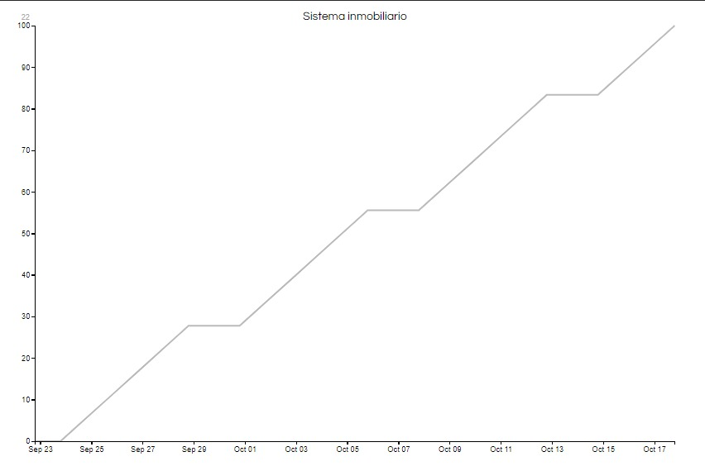

Este es un gráfico de planeación del propietario de producto muestra la evolución del producto en base a la velocidad de trabajo del equipo.

# Grafica de avance(Bum Down)

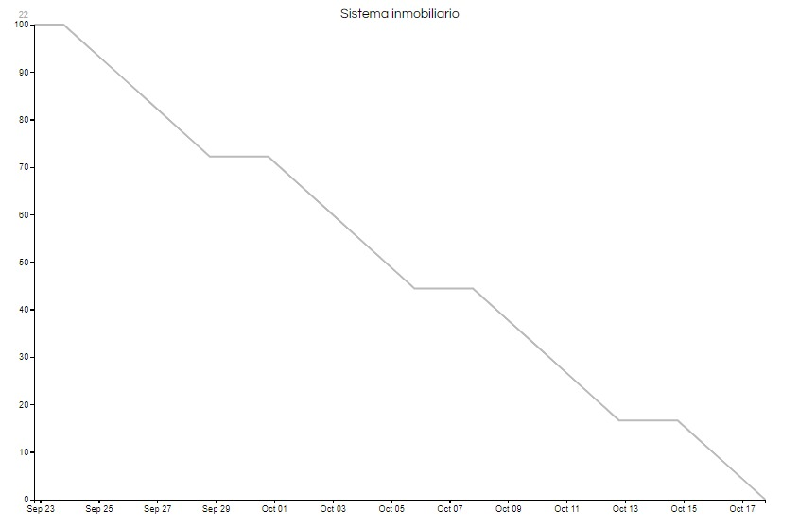

El grafico de avance actualiza al equipo en las reuniones del seguimiento del sprint, para tener una idea del avance y así detectar desviaciones en la entrega final del sprint, esto se basa en:

* Medir el esfuerzo que falta, no el realizado
* Realizar un seguimiento diario del avance

Este grafico es actualizado diariamente y se registra:

* Sobre Y el trabajo que falta por realizar
* Sobre X los días del sprint